Муниципальное автономное дошкольное образовательное учреждение
Городского округа «город Ирбит» Свердловской области «Детский сад № 23»
Музыкальный руководитель:
Бахтина Т.М.
«Осень, осень к нам пришла!»
Праздник Осени в нашем детском саду является одним из самых любимых праздников у детей! Дети с нетерпением ждут его. Каждый ребёнок на таком празднике – и артист, и зритель.
Нарядные, весёлые ребята вошли в красивый, по – осеннему нарядный музыкальный зал, кружились с листочками, водили хороводы, исполнили осенние песни, отгадывали загадки и играли...
В гости к самым маленьким детям группы «Фантазёры» пришёл Петушок, он так громко пел свою песенку, что даже простудил горлышко...
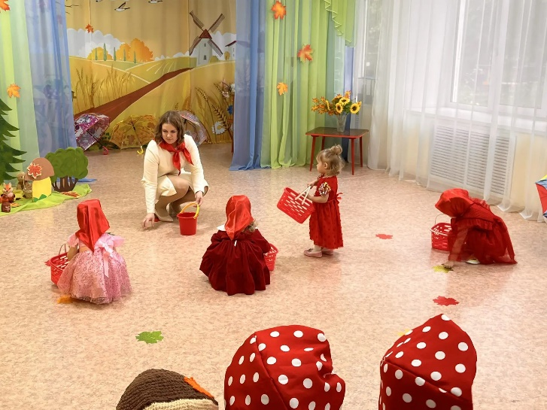
Ребята пожалели Петушка, девочки - ягодки танцевали с корзинками, и угостили Петушка вареньем! А мальчики - грибочки задорно исполнили свой танец!
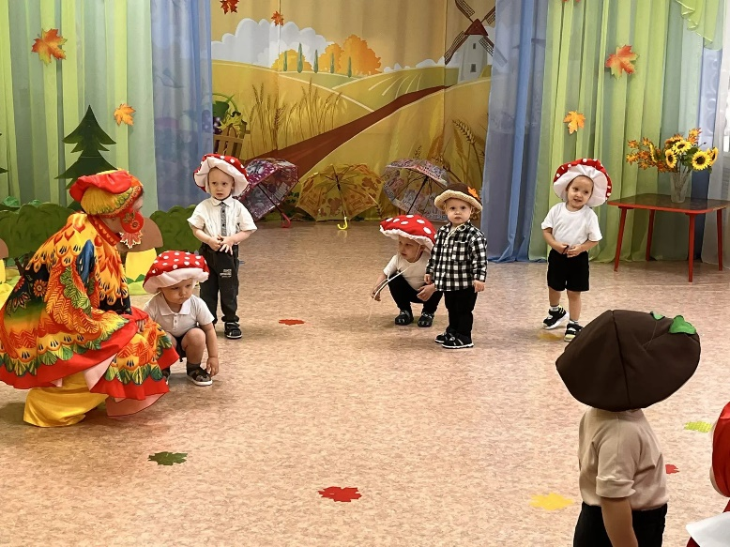
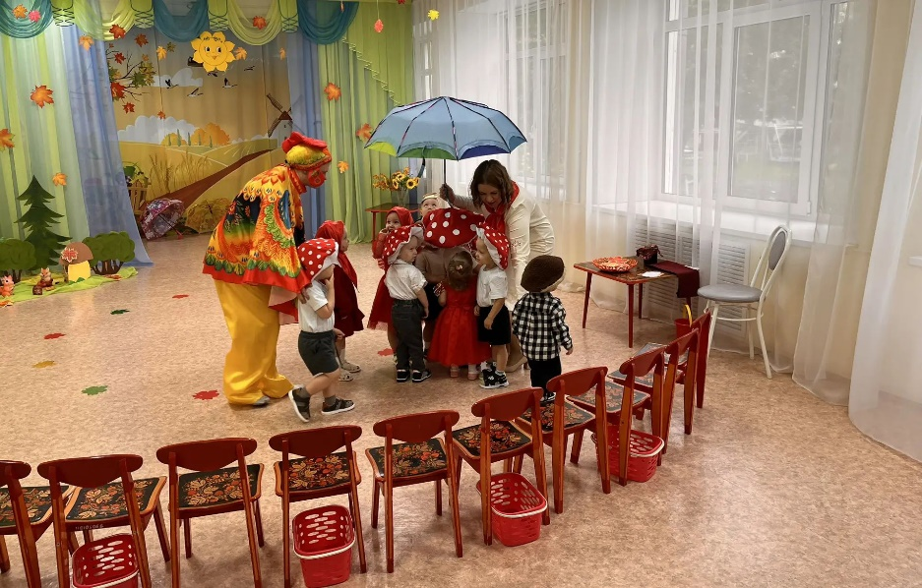

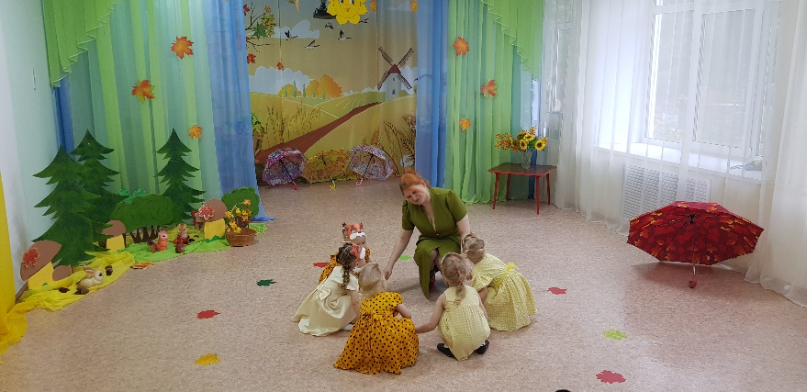
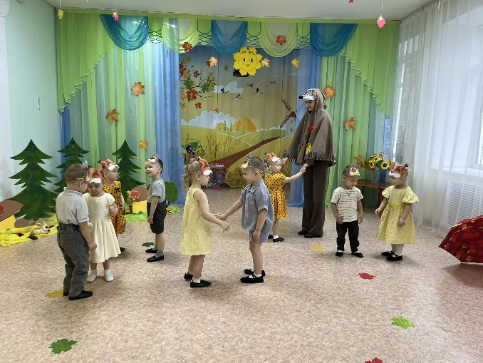
В младшую группу «Радуга» прибежал Ёжик, играл с ребятами, подружился с мальчиками - ежатами и весело танцевал с ними, а девочки - белочки подарили всем свой озорной танец!

К ребятам средней группы «Верные друзья» пришла сама красавица - Осень! Угостила зверушек гостинцами и водила с ними хоровод! Не испугались девочки осеннего дождика, а легко танцевали с зонтиками!
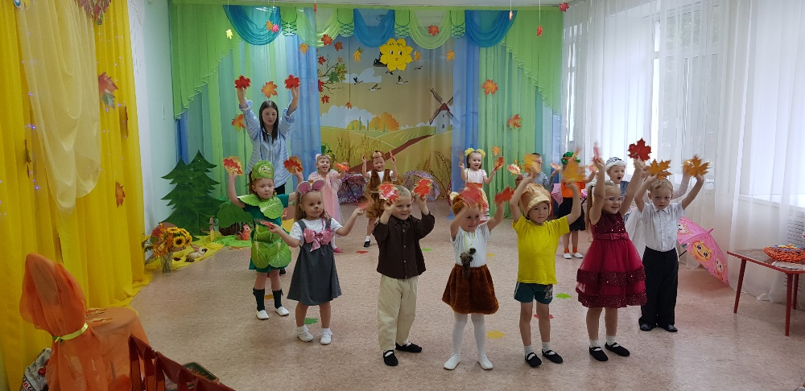

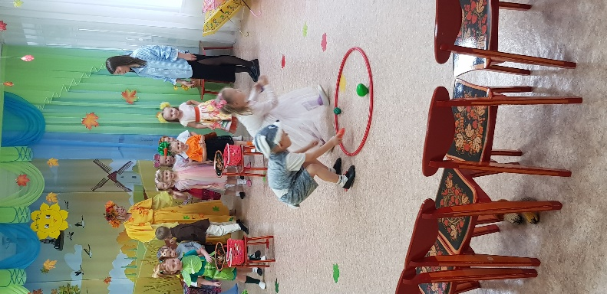

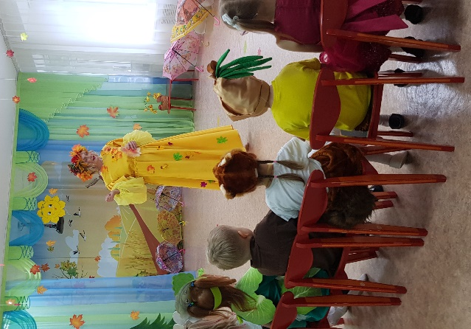

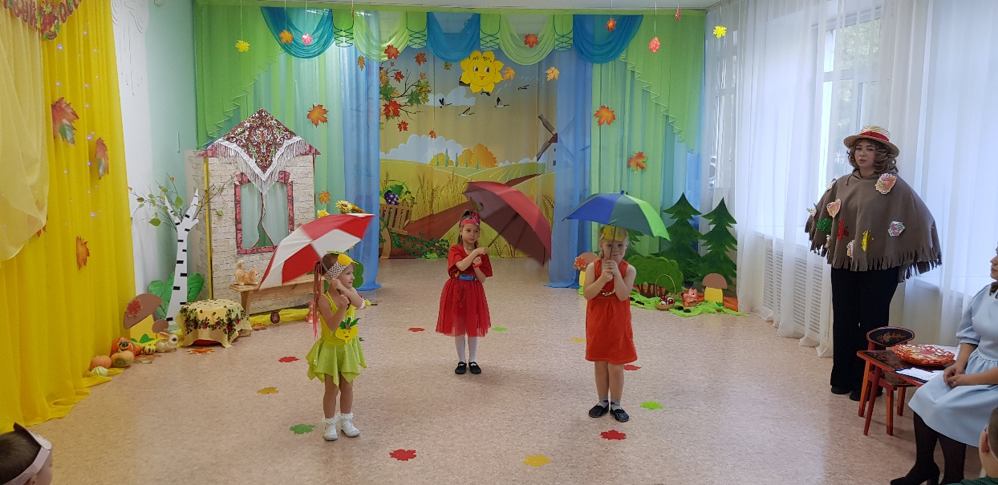
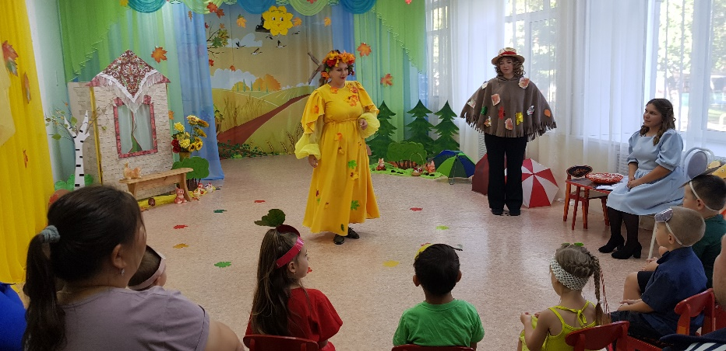
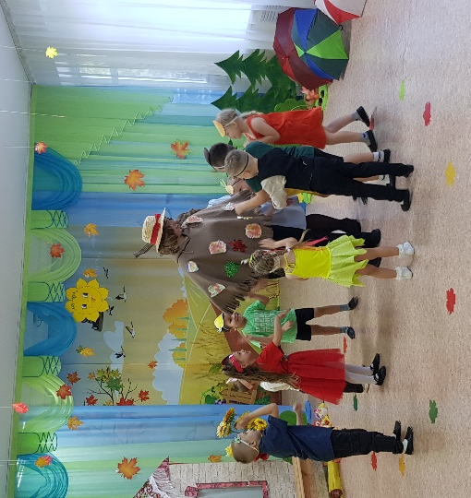
А ребята старшей группы «Теремок» встречали Осень на веселом огороде, вместе с Пугало. Трудились на огороде, рассказали об овощах и фруктах, и водили хоровод с красавицей Осенью.

По завершению праздника щедрая Осень угостила всех ребят своими сладкими и сочными фруктами – наливными яблочками!

